Calse 1: Métodos de electrización.
  - Fecha: 26 de marzo de 2020
Objetivo general:
Analizar las fuerzas eléctricas, considerando:
• Los tipos de electricidad
• Los métodos de electrización (fricción, contacto e inducción)
Instrucciones:
Nuestro objetivo es que logremos identificar los métodos de electrización en algunas situaciones relacionadas con la electrostática (electricidad estática)
OJO: Los métodos de electrización, son las formas en que la materia deja de estar en estado neutro y adquiere un desequilibrio en su carga eléctrica total.
Realizaremos las siguientes actividades :
1.- Ver el video 1 de Puntaje Nacional. En él se realiza un recuento de lo que aprendimos la clase anterior y se explica cada método de electrización.
https://www.youtube.com/watch?v=Kt2jJDXmDF4
2.- Ver video 2 de Proyecto G. En él se ejemplifica cada método de electrización de forma más dinámica.
https://www.youtube.com/watch?v=t_d2PLoOGcI
3.- Leer el problema resuelto de la imágen1: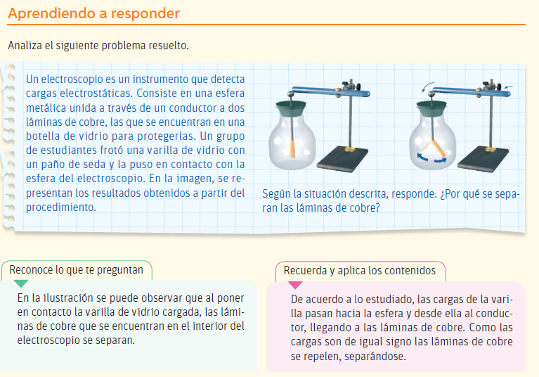
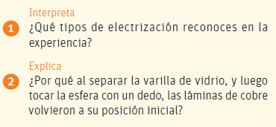
4.- Responder las siguientes preguntas sobre la situación anterior:

5.- Enviar tus respuestas a la clase de ciencias naturales en Classroom (No en la sección comentarios) También puedes enviarlas al correo pcaceres@salesianoslinares.cl indicando en el asunto, tu nombre y apellido.
Nota:
- El plazo de entrega es hasta el miércoles 1 de abril a las 00:00 hrs.
- Si no puedes ver los videos de Youtube, puedes leer las páginas 95 y 97 de tu libro gordo de ciencias.
- La resolución de la tarea se dará a conocer la próxima clase.
- El chat se habilitará a continuación para responder a cualquier duda.

